ФЕДЕРАЛЬНОЕ ГОСУДАРСТВЕННОЕ АВТОНОМНОЕ ОБРАЗОВАТЕЛЬНОЕ УЧРЕЖДЕНИЕ

ВЫСШЕГО ОБРАЗОВАНИЯ

***«*САНКТ-ПЕТЕРБУРГСКИЙ ПОЛИТЕХНИЧЕСКИЙ УНИВЕРСИТЕТ ПЕТРА ВЕЛИКОГО»**

**Высшая школа программной инженерии**



**КУРСОВАЯ РАБОТА**

по дисциплине «**Микроэлектроника, схемотехника**

**и проектирование устройств вычислительной техники**»

на тему

Программная и аппаратная реализация SystemC

**Проекта “Дешифратор 8-256*”***

Студент гр.  Мэн Цзянин

Руководитель Амосов Владимир Владимирович

Санкт-Петербург

1. г

**СОДЕРЖАНИЕ**

Задание 2

Дешифратор 3

Разработка программы 4

Результаты 8

RTL-схема 9

# Задание

**13. Дешифратор 8-256**

Преобразует двоичный код в позиционный. Разрядность дешифратора задаётся константой. Двоичный код представлен в сокращенной записи (отбрасываются нули перед старшей единицей).

**Входные сигналы:**

sc_uint<8> in;

**Выходные сигналы:**

sc_biguint<256> out;

**Логика:**

комбинационная

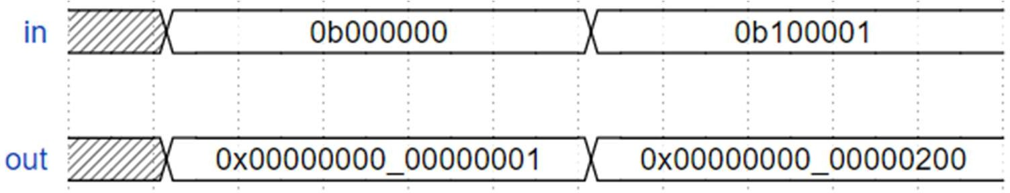**Пример временной диаграммы:**

# Дешифратор

Дешифратор - Это комбинационное устройство, позволяющее распознавать числа, представленные позиционным n-разрядным кодом.

Дешифратор (декодер) в цифровой электронике — комбинационная схема, преобразующая n-разрядный двоичный, троичный или k ‑ ичный код в kn ‑ ичный одноединичный код, где k — основание системы счисления.

# Разработка программы

* **decoder.h**

1. #include <iostream>
2. #include "systemc.h"
4. // decoder module
5. SC_MODULE(decoder)
6. {
7. sc_in<**bool**> enable;
8. sc_in<sc_uint<8>> input;
9. sc_out<sc_biguint<256>> output;
11. **void** proc_decoder();
13. // Constructor function
14. SC_CTOR(decoder)
15. {
16. SC_METHOD(proc_decoder);
17. sensitive << input << enable;
18. }
20. };
22. // driver
23. SC_MODULE(driver)
24. {
25. sc_out<**bool**> d_enable;
26. sc_out<sc_uint<8>> d_input;
28. **void** proc_driver();
30. SC_CTOR(driver)
31. {
32. SC_THREAD(proc_driver);
33. }
35. };

* **decoder.cpp**

1. #include "decoder.h"
3. **void** decoder::proc_decoder()
4. {
5. **if** (enable.read())
6. {
7. sc_uint<8> value_read = input.read();
9. **for** (**int** i = 0; i <= 256; i++)
10. {
11. **if** (i == value_read)
12. {
13. output.write(pow(2, i)); // 2 的 i 次方
14. }
15. }
17. }
18. **else**
19. {
20. output.write(0); // if the enable is zero
21. }
22. }
24. **void** driver::proc_driver()
25. {
26. sc_uint<8> pattern;
27. pattern = 0;
29. **while** (**true**)
30. {
31. // Test-bench
32. pattern = 0;
33. d_enable = **false**;
34. d_input = pattern;
36. wait(5, SC_NS);
38. **for** (**int** i = 0; i < 256; i++)
39. {
40. pattern = i;
41. d_enable = **true**;
42. d_input = pattern;
43. wait(5, SC_NS);
44. }
46. pattern = 256;
47. d_enable = **false**;
48. d_input = pattern;
50. wait(5, SC_NS);
52. sc_stop(); // Stop the simulation
53. }
54. }

* **main.cpp**

1. #include "decoder.h"
3. **int** sc_main(**int** argc, **char**\* argv[])
4. {
5. sc_signal<**bool**> t_enable;
6. sc_signal<sc_uint<8>> t_input; // int 整形变量
7. sc_signal<sc_biguint<256>> t_output; // 当整数值超过int数据范围时才可以使用
9. // Driver
10. driver DRIVER("DRIVER");
11. DRIVER.d_enable(t_enable);
12. DRIVER.d_input(t_input);
14. // main module
15. decoder DECODER("decoder");
16. DECODER.enable(t_enable);
17. DECODER.input(t_input);
18. DECODER.output(t_output);
20. // Output signals into .vcd file
21. sc_trace_file* trace = sc_create_vcd_trace_file("decoder");
23. sc_trace(trace, t_enable, "enable");
24. sc_trace(trace, t_input, "input");
25. sc_trace(trace, t_output, "output");
27. sc_start(20000, SC_NS);
29. sc_close_vcd_trace_file(trace);
31. **return** 0;
32. }

# **Результаты**

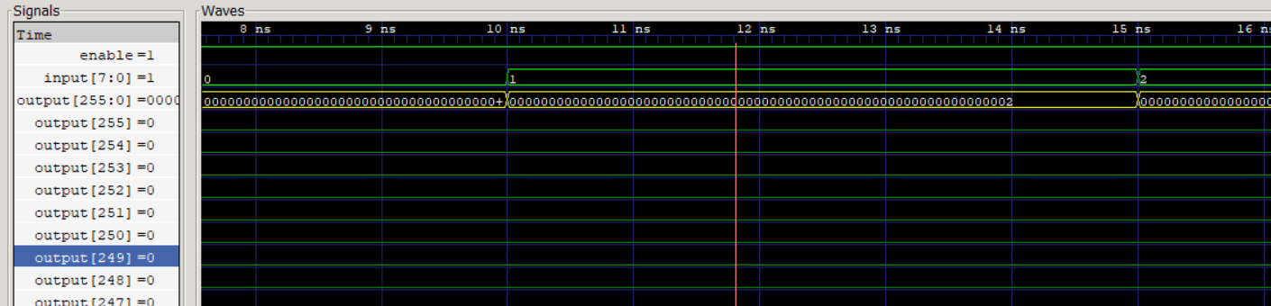

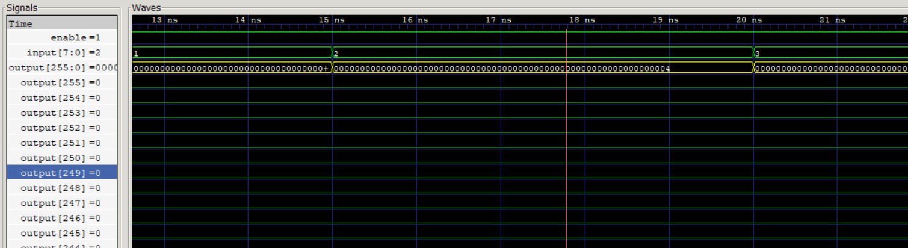

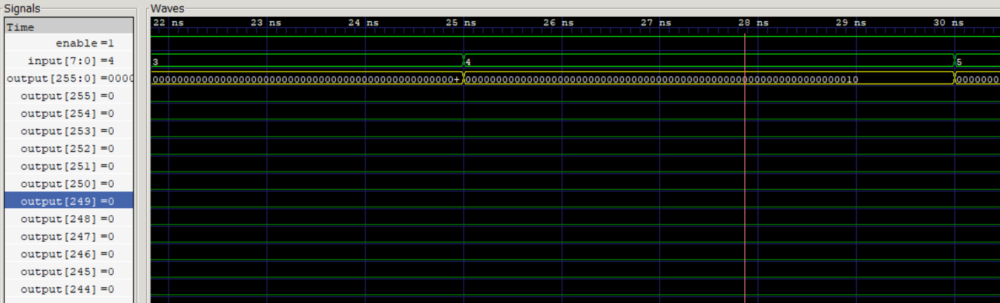

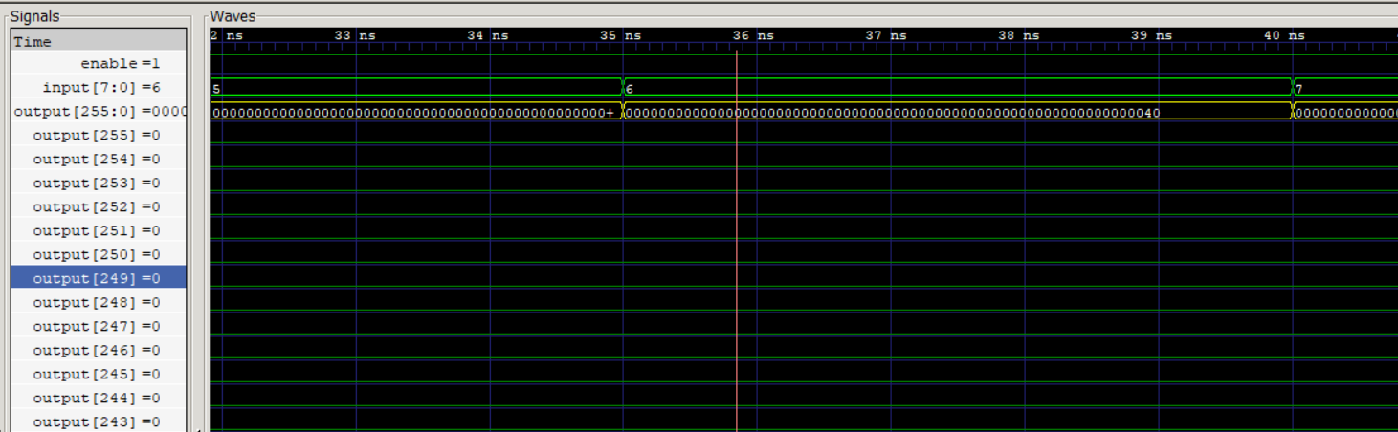

# RTL-схема

С помощью инструментов Quartus II 5.0 были получены RTL-схема и техническая схема.

